**TUGAS 6 PEMROGRAMAN WEB**

**“*JQuery* untuk *Interactive Website* dan *Input/Delete* Riwayat Pendidikan dengan Fungsi *AJAX*”**



**DOSEN PENGAMPU**

Fawwaz Ali Akbar, S.Kom., M.Kom

NIP. 199203172018031002

**PEMROGRAMAN WEB A**

Emillia Eka Firnanda

NPM. 18081010026

**PROGRAM STUDI TEKNIK INFORMATIKA**

**FAKULTAS ILMU KOMPUTER**

**UNIVERSITAS PEMBANGUNAN NASIONAL “VETERAN”**

**JAWA TIMUR**

**2020**

**KODE PROGRAM (LINK GITHUB) :**

[**https://github.com/EmilliaEkaFirnanda/Pemrograman-Web-A**](https://github.com/EmilliaEkaFirnanda/Pemrograman-Web-A)

**TAMPILAN WEB :**

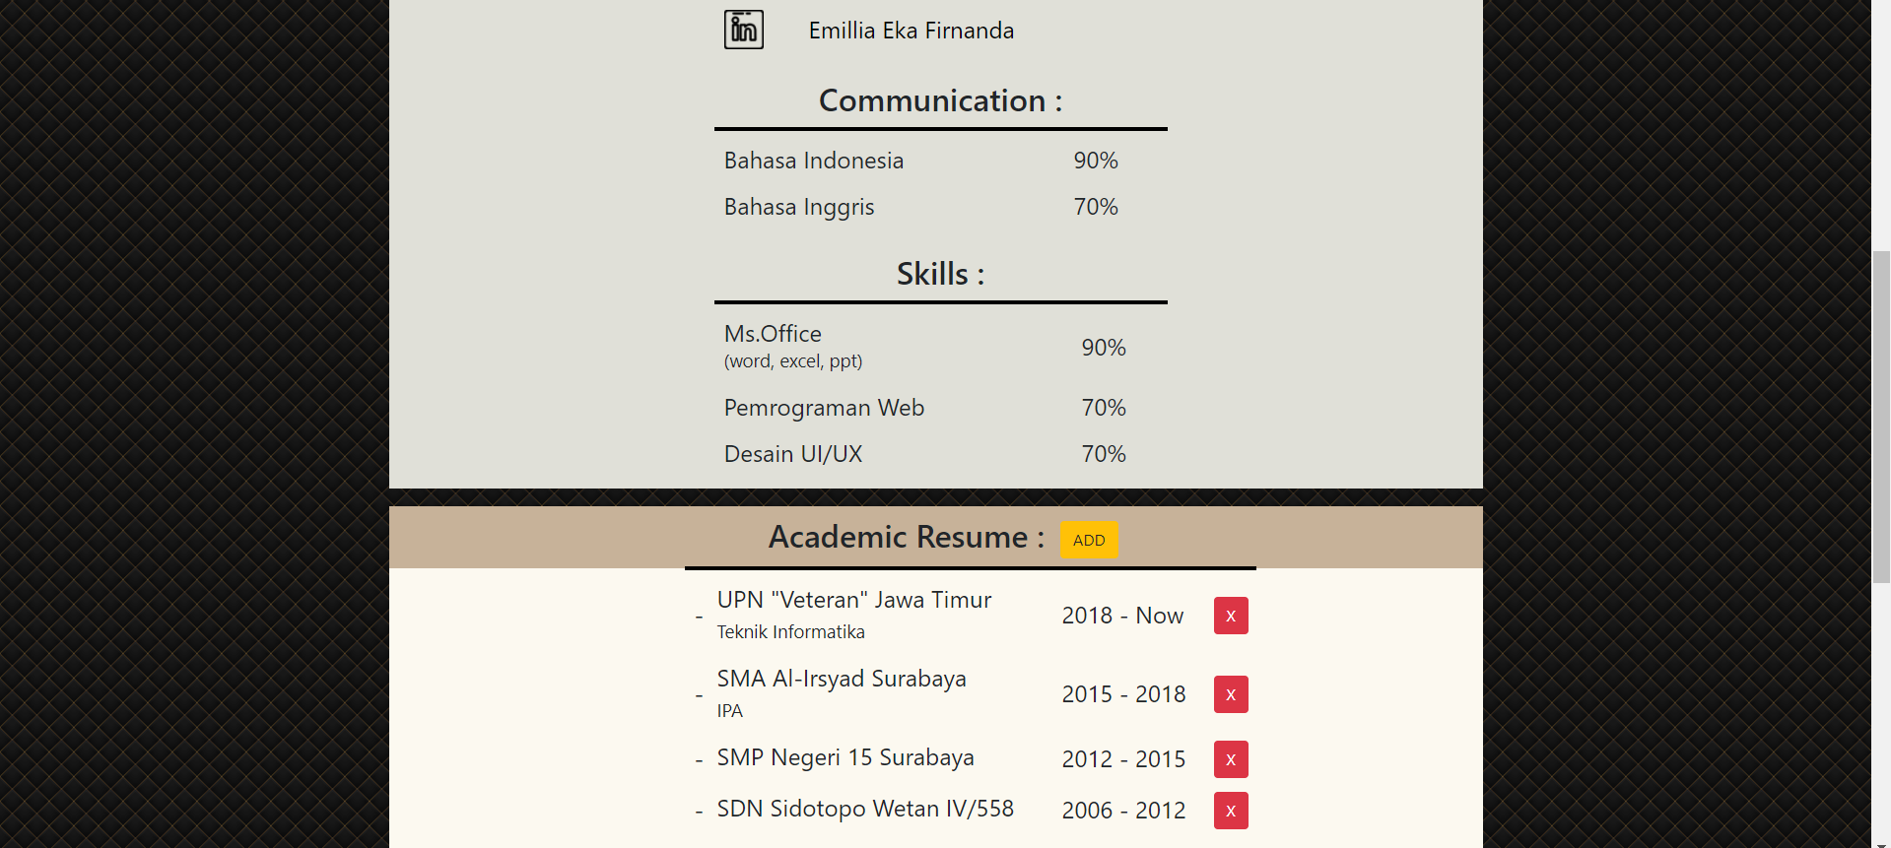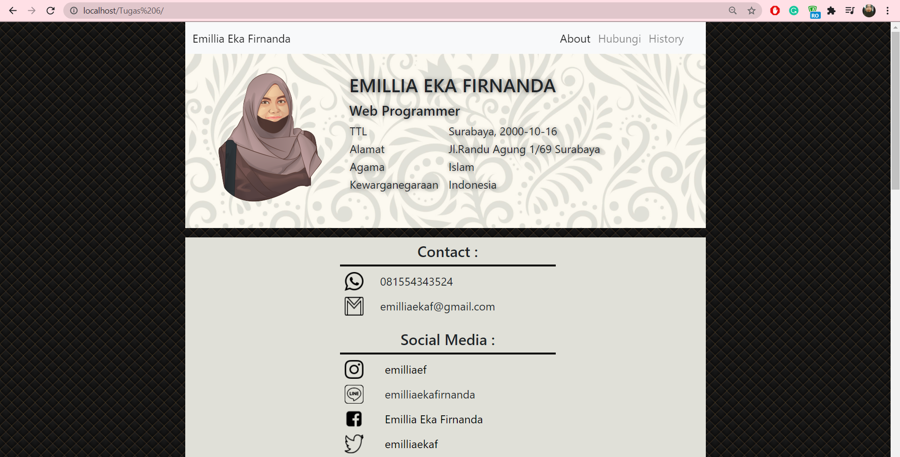

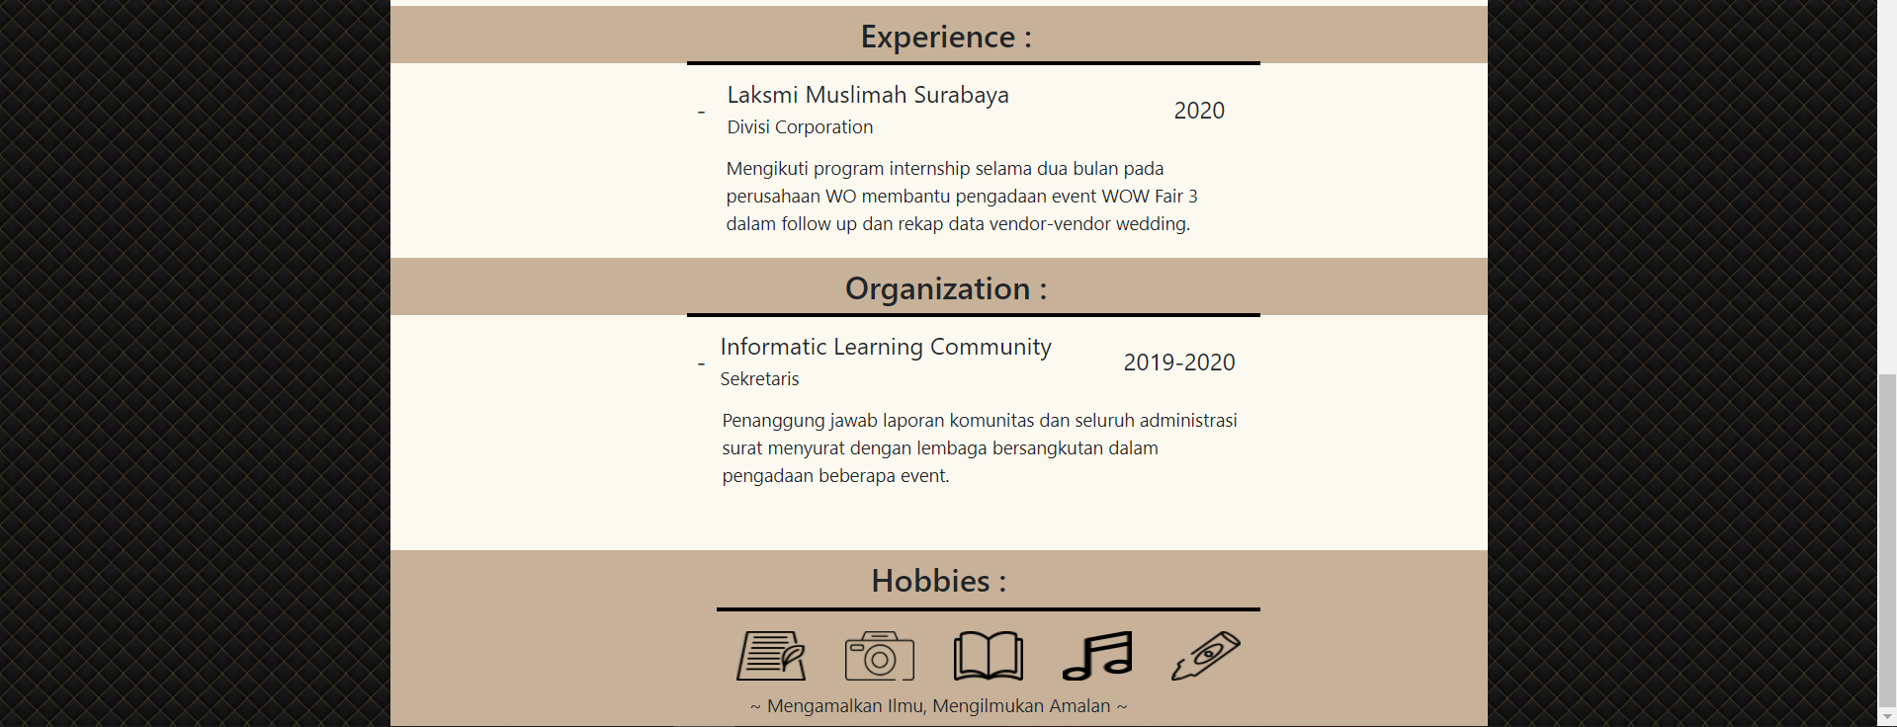



Gambar 1. *Navbar* untuk tampilan *web* interaktif



Gambar 2. Button untuk tambah riwayat pendidikan

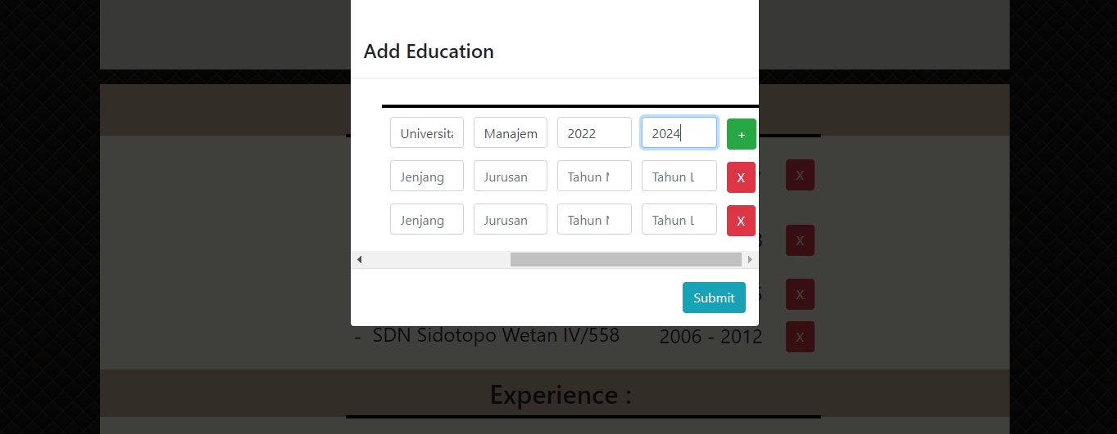

Gambar 3. Form tambah riwayat pendidikan

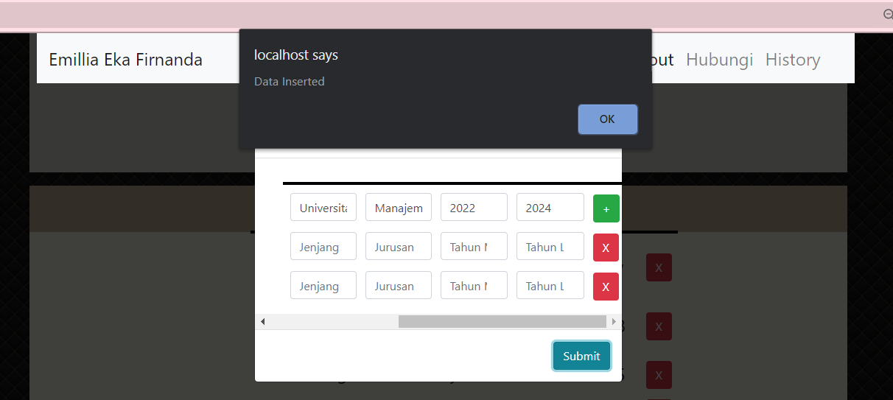

Gambar 4. Statement data berhasil ditambahkan

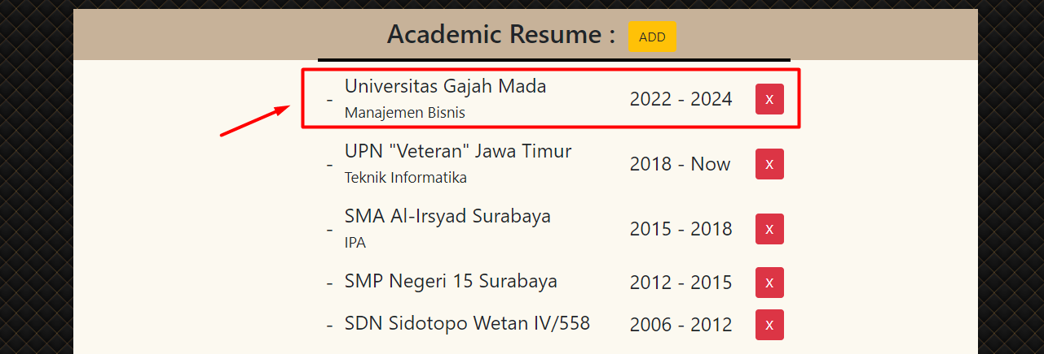

Gambar 5. Tampilan setelah data berhasil ditambahkan

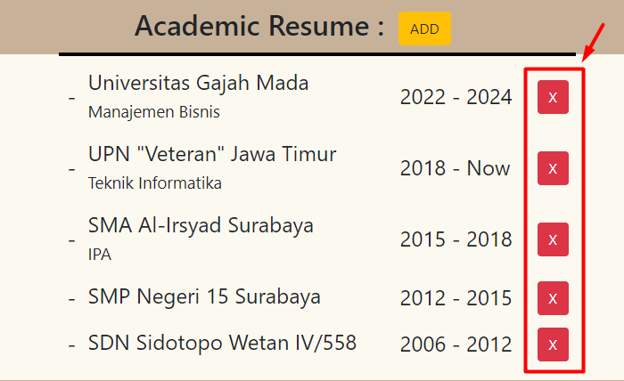

Gambar 6. Button untuk hapus riwayat Pendidikan

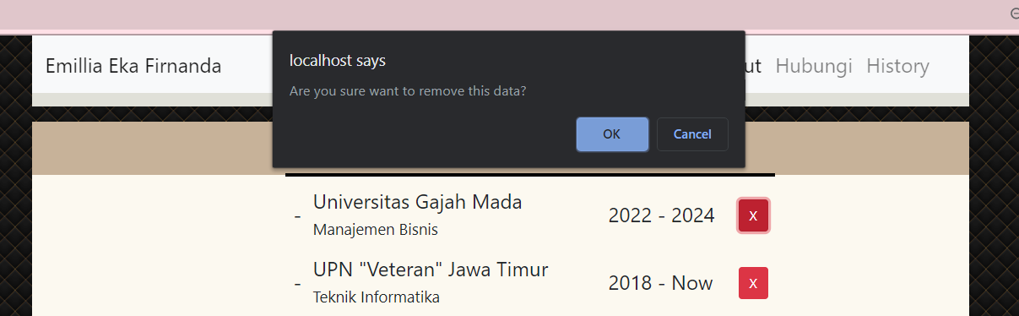

Gambar 7. Konfirmasi hapus data

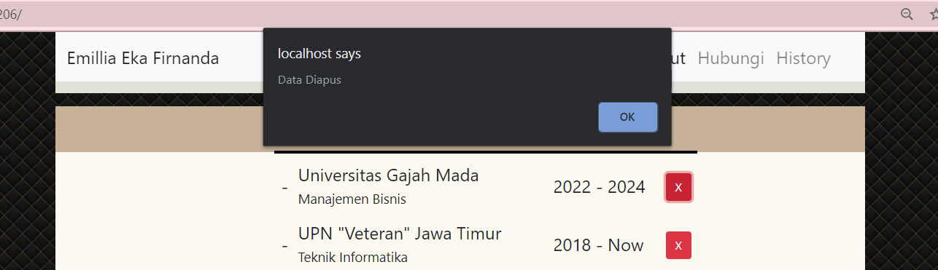

Gambar 8. Statement data berhasil dihapus

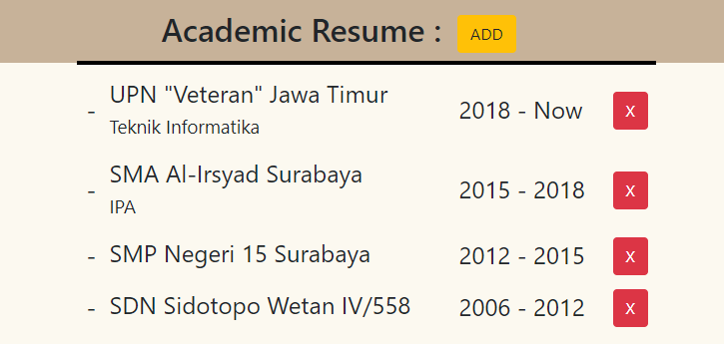

Gambar 9. Tampilan setelah data berhasil dihapus

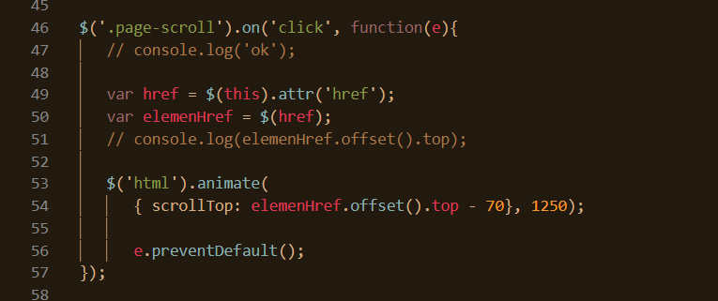

Gambar 10. *JQuery Smooth Scrolling* pada *Navbar*

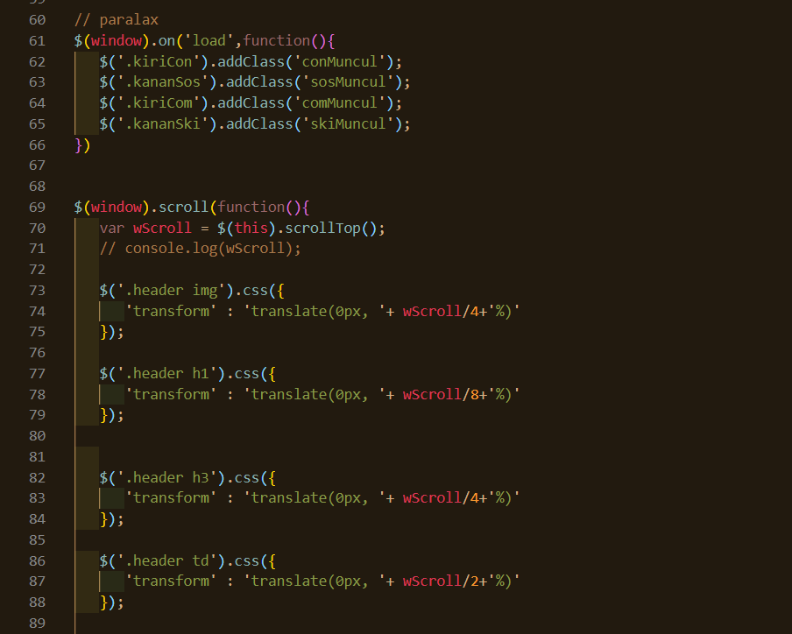

Gambar 11. *JQuery Parallax Effect* pada *page* “Hubungi”

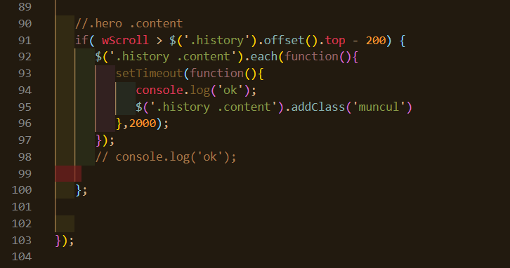

Gambar 12. *JQuery Parallax Effect* pada *page* “History”

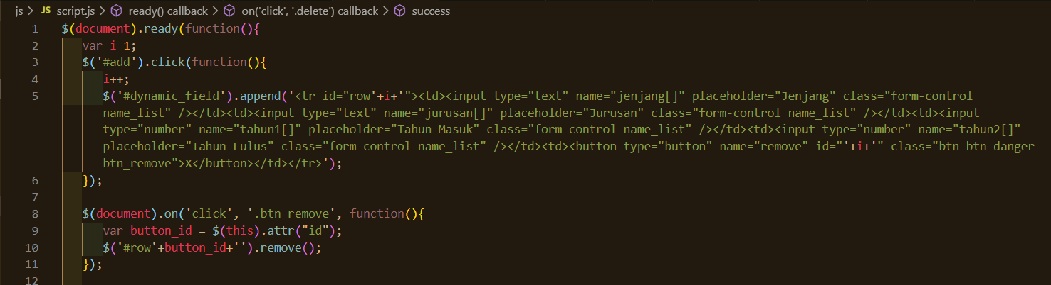

Gambar 13*. JQuery Dinamically Fields* untuk tambah dan hapus data

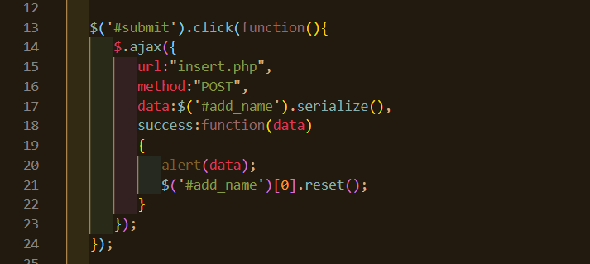

Gambar 14. *JQuery* dengan fungsi *AJAX* untuk tambah data

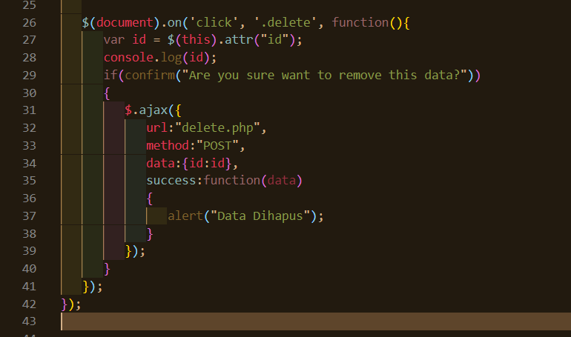

Gambar 15. *JQuery* dengan fungsi *AJAX* untuk hapus data